Izoméria http://dvo.digiskola.sk/portfolio-view/uc_c5_l091/
=jav, pri ktorom majú zlúčeniny rovnaký sumárny vzorec, ale líšia sa svojou konštitúciou = usporiadaním atómov v molekule alebo usporiadaním v priestore
Zlúčeniny sa líšia svojimi: fyzikálnymi aj chemickými a biologickými vlastnosťami
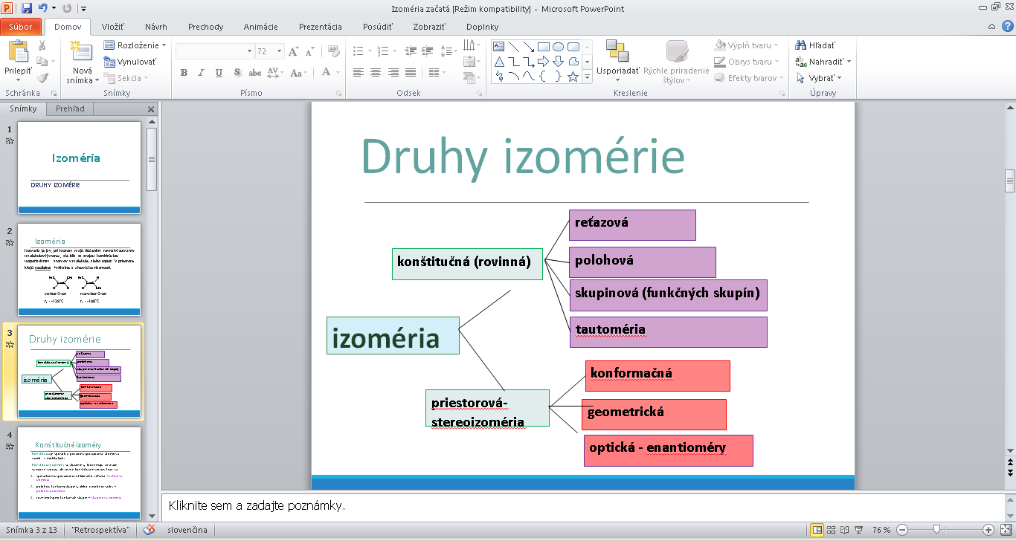
Delenie a typy izomérie:

- KONŠTITUČNÁ izoméria
- Reťazová – rozdiel je v usporiadaní uhľovodíkového reťazca zlúčenín
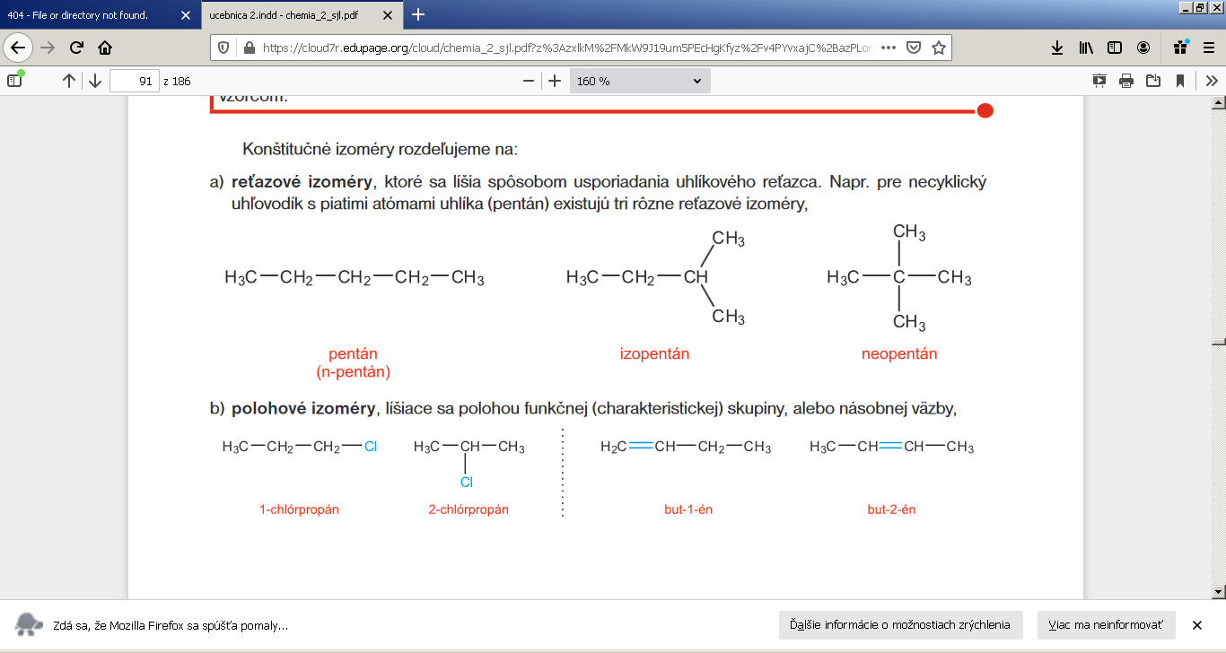
- Polohová – izoméry sa líšia polohou funkčnej skupiny alebo násobnej väzby

- Skupinová – zlúčeniny majú rozdielne funkčné skupiny

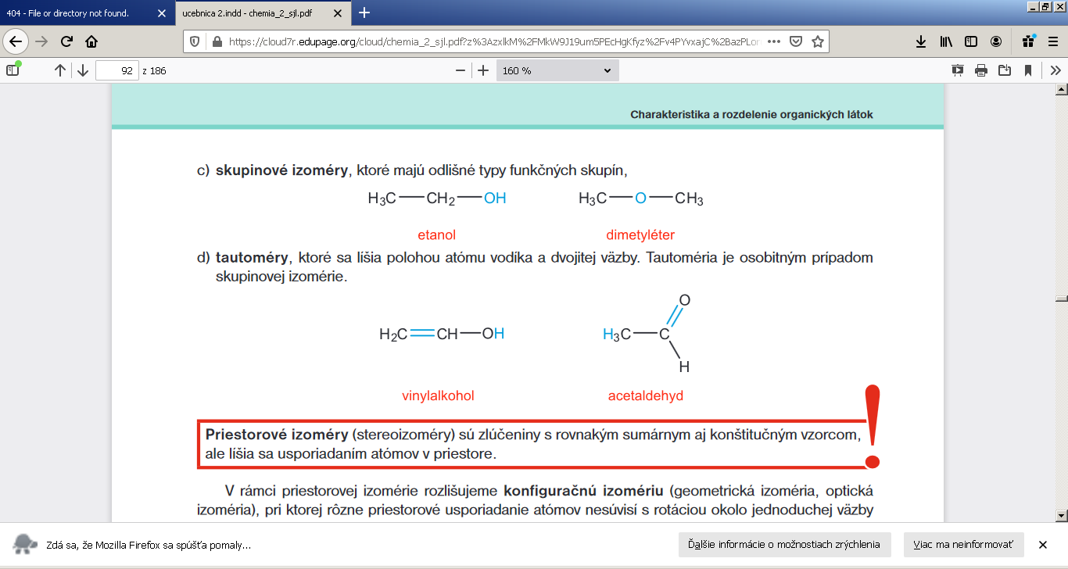
- Tautoméria (typ skupinovej izomérie)
- jav, pri ktorom sa zlúčeniny líšia polohou 1 násobnej väzby a 1 vodíka
- príklad na molekulový prešmyk

- STEREOIZOMÉRIA
- Konformačná – izoméry voláme KONFORMÉRY, existuje pri zlúčeninách s jednoduchými väzbami, okolo väzby C-C je možná voľná rotácia a atómy H sa dostávajú do rozličných pozícií
  - ETÁN - zaclonená=zákrytová konformácia a zošikmená
  - CYKLOHEXÁN - vaničková a stoličková konformácia
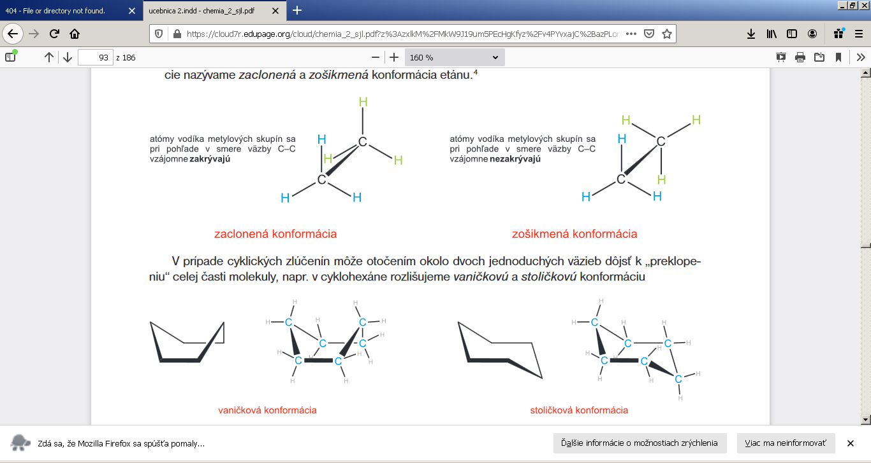
Energeticky je výhodná taká konformácia, pri ktorej sa atómy neovplyvňujú – sú ďalej od seba
Etán – zošikmená – menšie odpudzovanie vodíkov cyklohexán – stoličková k. je E výhodnejšia
- Geometrická izoméria – 2 formy: -cis alebo Z (zusammen=spolu)
- trans alebo E (entgegen=oproti)
- okolo násobnej väzby nie je možná voľná rotácia!!!
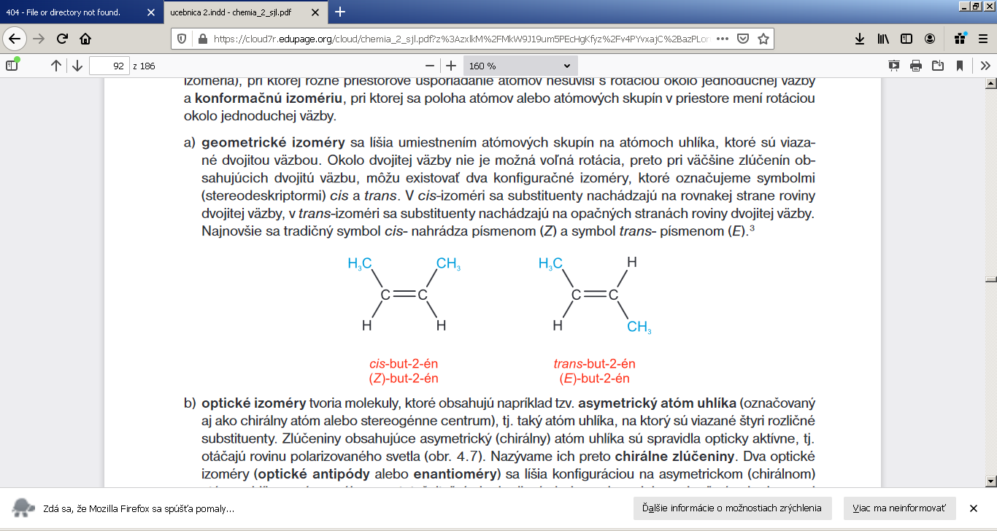
- Optická izoméria – typ izomérie, pri ktorej existuje vzťah predmet a jeho obraz v zrkadle – izoméry sú si zrkadlovým obrazom ako pravá a ľavá ruka
-podmienkou je chirálny=opticky aktívny uhlík – označenie C*, má 4 jednoduché väzby a naviazané 4 rôzne substituenty
- optické izoméry=optické antipódy=stereoizoméry=chirálne zlúčeniny – D, L forma
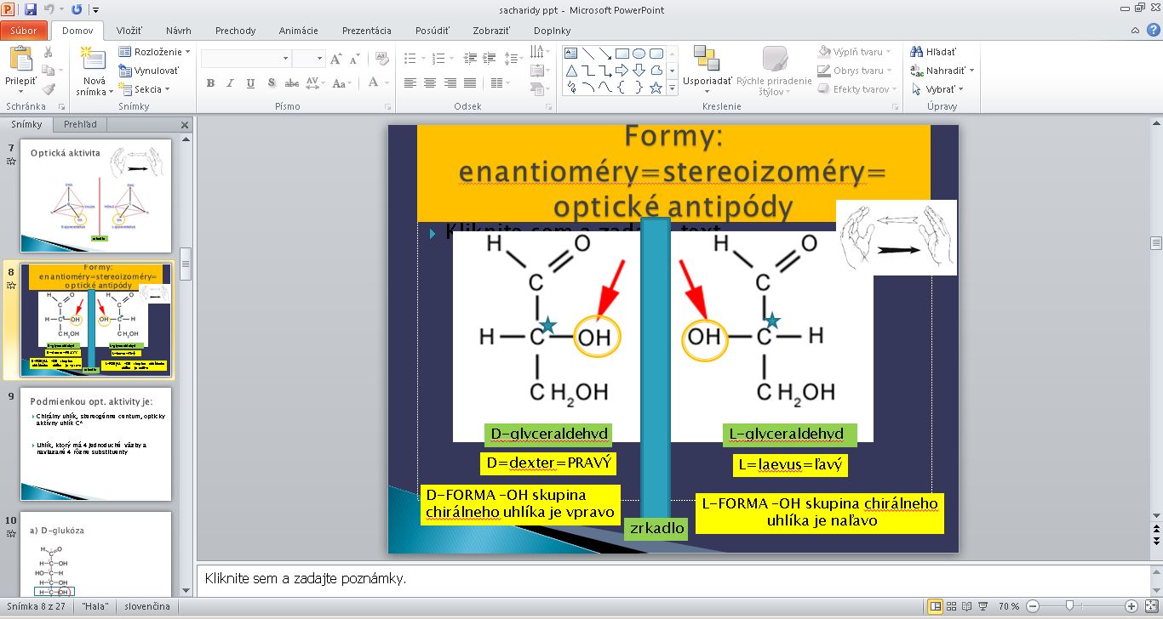
- typické pre AMK, sacharidy
- pravotočivé (+)– ot.rovinu pol.svetla o uhol doprava
- ľavotočivé (-) ot.rovinu pol.svetla o uhol doľava

Tvorba tyčinkových modelov:
C- čierny, N- zelený, O-červený, H-biely, jednoduchá väzba – modrá spojka, násobná väzba – červená spojka
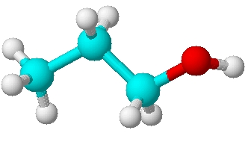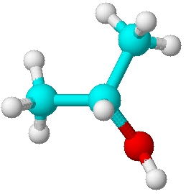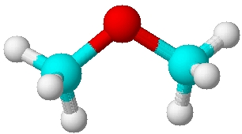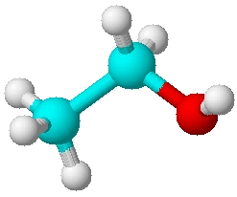
etanol
dimetyléter metoxymetán
propán -2-ol
propán -1-ol


 

 

